Jméno: Datum:

PROTOKOL qRT-PCR

1. **Zpětná transkripce:**
2. Spočítej, kolik ul celkové RNA vašeho vzorku představuje 1 ug RNA, který jsme vložili do zpětné transkripce.

Koncentrace RNA 0,1% DMSO: 680,35 ng/ul Výsledek:

Koncentrace RNA 10 nM TCDD: 448,85 ng/ul Výsledek:

B. Spočítej, jaká je výsledná koncentrace směsi nukleotidů, když do reakce vstupují 2 ul 10 uM směsi nukleotidů a celkový objem je 40 ul. Výsledek:

C. Spočítej, jaká je výsledná koncentrace směsi nukleotidů, když do reakce vstupují 2 ul 20 uM směsi primeru poly(dT) a celkový objem je 40 ul. Výsledek:

**2. Kvantitativní real time PCR**

1. Do každé jamky **(20 ul)** patří:

1,5ul cDNA templátu (DMSO nebo TCDD)

18,5 ul Master mixu:

* 3 ul 2xcc Roche - LighCycler 480 SYBR green I master kit (směs nukleotidů, FastStart Taq DNA polymeráza, SYBR green, MgCl2)
* 0,375 ul každého z primerů (*SS 20 uM…. Vypočítej výslednou koncentraci*) Výsledek:
* 1,7 ul MgCl2 (SS 25 mM, *vypočítej výslednou koncentraci*) Výsledek:
* Doředit do 18,5 ul sterilní RNase-free MQ H2O

1. Spočítej výsledky (viz výše).
2. Doplň tabulku pro 1 a 4 jamky – 1 gen ………………………. – 2 vzorky v duplikátu:

|  |  |  |  |  |  |
| --- | --- | --- | --- | --- | --- |
| **SYBR green** | | **F(+) primer** | **R (-) primer** | **MgCl2** | **H2O** |
| 1 jamka | 3 ul | 0,375 ul | 0,375 ul | 1,7 ul | 13,05 ul  =18,5 ul |
| 4 jamky | 12 ul | 1,5 ul | 1,5 ul | 6,8 ul | 52,2 ul |

1. do malé eppendorf zkumavky napipetuj příslušné objemy napočítané pro 4 jamky. Rozděl Master mix do dvou zkumavek odpipetováním 37 ul (jedna zkumavka je pro DMSO, druhá pro TCDD) a přidej do každé 3 ul příslušného cDNA templátu (pracujeme v duplikátu).
2. Všechny složky reakce stále udržuj na ledu!!!!
3. Přepipetuj vzorky do speciální desky pro LightCycler.
4. Spusť kvantitativní real time PCR (LightCycler - Roche)
5. Doplň teploty a délky trvání jednotlivých fází PCR:

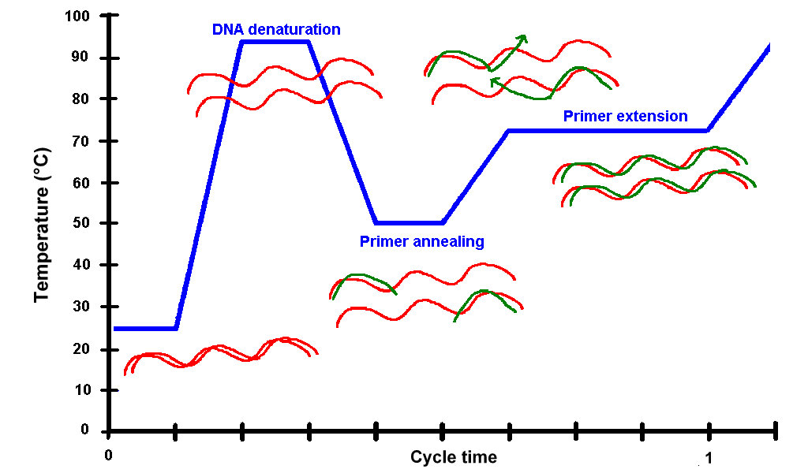

1. Doplň kolik cyklů bude reakce trvat:
2. Popiš analýzu „melting curve“ cílového genu:
3. Popiš, jakým způsobem získáme hodnotu Cp manuálním prahováním pomocí fit pointů:
4. Popiš, jakým způsobem získáme hodnotu Cp pomocí 2. derivativu a srovnej výsledek s 11:
5. Vypočítej relativní množství produktu

|  |  |  |  |  |
| --- | --- | --- | --- | --- |
| Vzorek | Cp průměr | HPRT | Cp | 2^-Cp |
| ABC B1 DMSO |  |  |  |  |
| ABC B1 TCDD |  |  |  |  |
| ABC C1 DMSO |  |  |  |  |
| ABC C1 TCDD |  |  |  |  |
| ABC G2 DMSO |  |  |  |  |
| ABC G2 TCDD |  |  |  |  |
| HPRT DMSO |  |  |  |  |
| HPRT TCDD |  |  |  |  |

1. Srovnej úroveň exprese svého genu s ostatními a formuluj závěr: